參賽登記表
（参赛资料用于获奖证书、会刊等印刷刊物，请认真填写。）

聯繫人 |  | 固定電話 |  | 聯繫手機
參賽機構 |  |  |  | 項目名稱
設計師 |  |  |  | 參賽類別
電子郵箱 |  |  |  | 完工/方案
聯絡地址 |  |  |  | 甲方全稱
個人或機構簡歷
個人或機構作品成績成果
請將此表和參賽作品、付款憑據、個人或團隊數碼相片等相關內容一併發送郵件至：305651530@qq.com
APDC中國區辦公室: 中國上海 彭江路602號 德必易園 I 座 107號 115室 聯繫人：蔡先生
聯繫電話： 0086-21-35322750 (上海辦公室) Email：apdc@apdc-awards.org 大賽官方網站：www.apdc-awards.org
年 月 日

获奖证书图例：

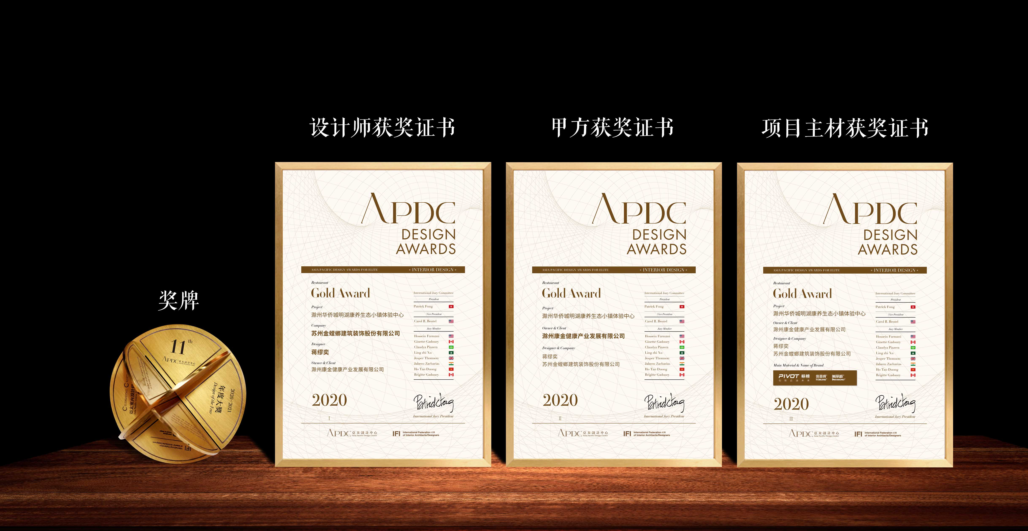

赛事简介
APDCA WARDS 是由 APDC亚太设计中心发起并主办的国际设计赛事，历经十四届。历届参赛的设计作品均来自中国大陆香港台湾、马来西亚、新加坡、印尼、日本、越南、泰国、阿联酋、意大利、法国、俄罗斯、乌克兰、荷兰、丹麦、希腊、美国、加拿大、澳大利亚等国家和地区的杰出设计机构、设计师。

主办机构
APDC是全球设计联合国组织IFI(国际室内建筑师设计师团体联盟)和WDO(世界设计组织)的成员机构，核心会员由活跃于大中华地区乃至亚太地区的全球优秀建筑师、室内设计师、产品设计师构成。

海外荣誉
APDCAWARDS曾与全球多个著名设计奖项就赛事获奖作品相互输送签订了友好合作协议，获得APDCAWARDS大奖的杰出华人设计师有望同步获得海外著名设计大奖。

奖项设置

· 单项奖 Award
年度建筑设计大奖
年度室内设计大奖
年度产品设计大奖
年度杰出人物奖
年度杰出设计机构奖
杰出设计奖
评审团特别奖
封面作品大奖
… …

· 室内 Interior

住宅空间
会所空间
售楼处空间
商业空间
办公空间
餐饮空间
酒店空间
展览空间
公共空间
样板房空间
软装陈设
————————————————————————————
铂金奖｜金奖｜大奖｜佳作奖
————————————————————————————

· 建筑 Architecture

A. 完成类
B. 概念类
————————————————————————————
铂金奖｜金奖｜大奖｜佳作奖
————————————————————————————

· 产品设计 Product Design

A. 完成类
B. 概念类
————————————————————————————
铂金奖｜金奖｜大奖｜佳作奖
————————————————————————————

· 学生 Student

A. 完成类
B. 概念类
————————————————————————————
铂金奖｜金奖｜大奖｜佳作奖
————————————————————————————

参赛类别（ 选择参赛类别 ）

· 室内 Interior

住宅空间
会所空间
售楼处空间
商业空间
办公空间
餐饮空间
酒店空间
展览空间
公共空间
样板房空间
软装陈设

· 建筑 Architecture

A. 完成类
B. 概念类

· 产品设计 Product Design

A. 完成类
B. 概念类

· 学生 Student

A. 完成类
B. 概念类

参赛细则

评审方式
初审｜复审｜终审

评审标准
1、环保创意 2、低碳创意 3、美观性 4、前瞻性 5、功能性 6、原创性

作品评审
2023年10月

颁奖典礼
2023年12月

*参赛设计师通过登陆赛事主办方官方网站下载并填写“参评登记表”，在规定的时间内以邮寄的方式提交，
参赛作品的设计完成时间必须为2021年1月之后。

征集截稿延至：2023年7月1日

A.提交材料：
1.按照要求填写完毕的参评登记表；
2.中英文设计说明文字（Word格式）设计说明请尽可能阐述作品的环保创意、低碳创意、美观性、前瞻性、功能性、创造性；
3.参赛作品平面设计图、主要立面CAD图（JPG格式）；
4.参赛作品实景照片（JPG格式，350dpi，最多10幅照片，如方案参赛为提供最多10幅效果图。照片、图片中不得出现任何与参赛个人或参赛企业相关的信息）；
5.可以证明已经支付参赛费用的“付款凭据”的影印件（JPG格式）；
6.参赛个人的数码相片或者团队、企业的LOGO；
7.以上参赛资料发至邮箱：305651530@qq.com，发送邮件前请务必加该QQ好友联系确认。
8.允许参赛者以团队名义参赛；
9.允许每个参赛者提供多份作品参评，但每份参赛作品均需提交包含上述内容的参评材料；
10.主办方将对参赛材料进行形式审查，不完整、不正确或不符合参赛要求的参赛材料将视为无效或作废，举办方有权取消任何未能提交完整参赛材料或者提交的参评材料不符合本规则要求的参评者的参赛资格；
11.参赛者在提交作品时，请选择所属的类别，无法确定，或项目功能无法归属在现在的类别时，可由评委来决定所属类别；
12.赛事主办方提供有偿英文“设计说明”翻译服务，参赛机构、设计师如有需要可联络主办方了解详情。

B.权利与义务：
1.所有参赛者享有同等参与评奖、监督、建议的权利，主办方负有被监督、听取建议的义务；
2.所有参赛者有义务无偿授权主办方传播、展览、出版参评作品；
3.所有参赛者不得要求主办方退回所提交的参评数据，不向赛事主办方提出任何形式的索偿要求；
4.如未能评选出合适的参评作品，主办方保留不颁发任何一个奖项的权利；
5.参赛者应自行承担其参加本次赛事的全部责任，如发现参评作品有不符合参评条件的情形，主办方有权在大奖任一阶段取消其参赛资格，收回其所获之奖项，由此造成主办方损失的，概由参赛者承担；
6.除本规则另有明确规定外，就参赛材料提交、展览、公示、宣传与出版等一切事项，参赛者无权向举主方主张获得任何补偿、对价、报酬、费用承担的权利，亦无权要求享有任何特殊权利或分享举办方因相关活动所获取的任何权益、收益；
7.参赛者完全有权自愿选择是否参加本次赛事，但一旦参加本次赛事的任何一个环节或全部，即视为已完全了解并完全接受包括本规则及其解释在内的各项条款。

C.争议处理：
1.如参赛者之间因为参评事宜发生任何争议，首先应当协商解决。如果各方无法自行解决争议，则主办方可以居中进行调解。调解不成的，各方自行寻求法律途径解决；
2.如其他方对参赛作品提出知识产权方面的争议，则由参赛者自行处理并承担一切法律责任，如主办方因此而被卷入纠纷，所造成的一切损失，概由参赛者承担；
3.本赛事在征集、参评、展示、宣传等过程中所产生的一切纠纷，均应友好协商解决，若协商不成可提交所在地法院诉讼解决。

D.生效与解释权：
1.本规则的解释权及修改权归主办机构；
2.本规则2022年12月1日起生效。

支付参赛报名费（扫描支付凭证）

1. 报名费（含初审评审费用）
1000 人民币/每件作品

2. 入围费
（初审入围后收取，含复审评审费用，荣誉证书、奖杯、赛事特刊、颁奖典礼、作品展示等所有推广费用）
3,500 人民币/每件作品

3. APDC会员（参赛 5.5折优惠）
* 报名费 550 人民币/每件作品
* 入围费1,925人民币/每件作品

* 参评者因参评发生的交通、通讯、邮寄、转账等费用自理

赛事指定账号：

开户银行: 上海农商银行徐家汇支行
开户名称: 上海詹臣建筑设计咨询有限公司
帐号: 32427708010166808
代 码: 322290011085
SWIFT CODE：SHRCCNSH
地址: 上海市徐汇区虹桥路416号

參加有影響力的設計競賽｜是成功設計師的必經之路

